6. ročník
Kvintakord zväčšený, zmenšený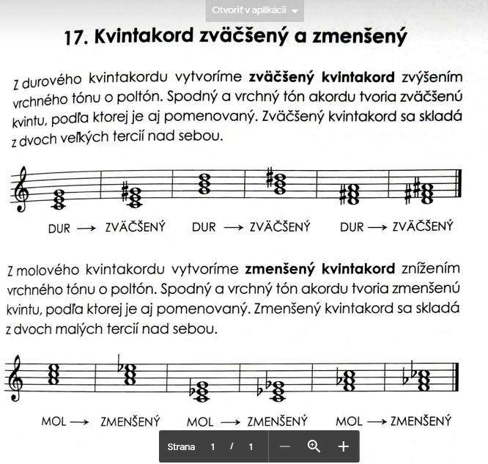
Cvičenie:
